Муниципальное казенное общеобразовательное учреждение
«Иммунная основная общеобразовательная школа»

Подготовила: Рабаданова М.Р.

2020 уч. год

Предмет: английский язык
Цель проведения декады английского языка:
-развитие коммуникативной культуры и социально-коммуникативной образованности учеников;
-повышение мотивации изучения иностранного языка.
Сроки проведения: с 12.10. по 21.10.2020
Участники: ученики 5-9 класса
Для достижения целей планируются следующие конкурсы.

Программа декады иностранного языка 12.10. – 21.10.2020

Дата | Мероприятие | Участники, ответственные
12.10 | Открытие декады английского языка в школе. Просмотр фильмов о истории Великобритании, обсуждение на уроках. | 5-9 классы.  Рабаданова Мадина Рамазановна
13.10 | -Викторина «British History» | 5-9 классы.  Рабаданова Мадина Рамазановна
14.10 | Мини-сочинение «Для чего я изучаю английский язык». | 8-9 классы.  Рабаданова Мадина Рамазановна
15.10 | Выставка-конкурс «Моя любимая буква». | 5-9 классы.  Рабаданова Мадина Рамазановна
16.19 | Конкурс пословиц на английском языке. | 5-9 классы.  Рабаданова Мадина Рамазановна
17.10 | Мини-сочинений о спортсменах. | 8-9 классы.  Рабаданова Мадина Рамазановна
19.10 | Соревнования в технике чтения. | 8-9 классы.  Рабаданова Мадина Рамазановна
20.10 | Конкурс ребусов и кроссвордов. | 8-9 классы.  Рабаданова Мадина Рамазановна
21.10 | Подведение итогов декады, приготовление наград учащимся. | 5-9 классы.  Рабаданова Мадина Рамазановна

Введение
Внеклассная работа по иностранному языку необходима для развития и поддержания интереса к изучению иностранных языков (английский, немецкий), для развития творческих способностей учащихся. Принципы внеклассной работы по иностранным языкам - исходные положения, которые определяют требования к ее содержанию, методов и организационных форм. Они отвечают целям и задачам всей внеклассной работы по иностранному языку в школе и иллюстрируют суть педагогической деятельности учителя - организатора внеклассной работы.
Основными организационными принципами внеклассной работы, по иностранным языкам являются принципы добровольности и массовости, принцип учета и развития индивидуальных особенностей и интересов учеников, принцип связи внеклассной работы с уроками.
Декада иностранного языка, проводимая в школе, дает ребятам возможность на практике применить свои знания, независимо от их уровня, и дает возможность поверить в свои силы в изучении иностранных языков.
Цель проведения предметной декады: Создание условий для раскрытия творческих способностей учащихся во внеклассной работе по иностранным языкам с разным уровнем подготовки; развитие интереса учащихся к изучению иностранных языков.
Задачи:
- Систематизировать знания, активизировать их на практике, способствовать развитию языковых компетенций и познанию языковой картины мира.
- Осуществить личностно-ориентированный подход к образованию и воспитанию учащихся, когда учитываются потребности, возможности и склонности школьника.
Главным принципом Декады иностранных языков является вовлечение учащихся школы в события Декады, предлагая им задания и мероприятия посильного уровня.
В рамках методической декады иностранного языка проводится много разнообразных мероприятий. Хотелось бы поделиться методической разработкой проведения Декады английского языка, которая была проведена в нашей школе.
Актуальность в проведении мероприятия заключается в том, что декада способствует расширению и обогащению приобретённого учебного, языкового и речевого опыта в курсе овладения иностранными языками.
Создаётся положительная мотивация условий и возможности применения знаний, навыков, что обеспечивает стойкое положительное отношение к учению. Вырабатываются такие качества, как активность, целеустремлённость. Коллективизм, чувство ответственности.

Этапы проведения декады иностранных языков
«Говорю на разных языках»
Процесс подготовки и проведение Декады иностранных языков проходит в три этапа.
I этап (подготовительный) начинается составлением программы
Декады.
- Проводится заседание школьного методического объединения учителей иностранных языков, на котором обсуждается план проведения декады. Распределяются обязанности среди учителей с учётом подготовки определённых мероприятий.
- Составляется программа мероприятий на все дни декады с точным указанием сроков и места проведения.
- Готовится языковой материал для конкурсов, олимпиад и других мероприятий.
- Продумывается тематическое оформление коридоров, кабинетов, актового зала, где проводятся мероприятия.
- В фойе школы оформляется информационный уголок.
- Составляется программа проведения игр.
- Каждый класс выпускает стенную газету.
- Выбираются фотограф, корреспонденты для освещения событий недели в школьной газете и на сайте школы.
- Обсуждается состав жюри, а также вопрос о премировании, награждении грамотами лучших команд, участников-победителей и отдельных активных участников.
От того, как будет проведена подготовительная работа, зависит успех Декады иностранных языков. Непосредственно подготовку учеников к выступлениям проводят учителя иностранного языка, работая индивидуально с каждым учеником или с группами учеников в кружках. Во время репетиций ученики усовершенствуют свое произношение, учатся вести себя на сцене и т.п.
II этап - это проведение Декады иностранных языков. Обязательным
условием проведения Декады есть создание атмосферы праздничности,
непринужденности. Ученики должны ощущать удовлетворение и радость от своего участия в празднике.
Перечень проведенных мероприятий в рамках Декады иностранных языков «Говорю на разных языках»:

-Мини-сочинение «Для чего я изучаю английский язык».
-Выставка-конкурс «Моя любимая буква».
-Конкурс пословиц на английском языке.
-Конкурс «Чья тетрадь лучше?»
-Викторина «British History»
-Просмотр фильмов о истории Великобритании, обсуждение на уроках.
- Мини-сочинений о спортсменах.
-Соревнования в технике чтения.
-Конкурс ребусов и кроссвордов.

III этап посвящен итогам Декады. Закрытие декады иностранных языков «Говорю на разных языках».

С целью повышения интереса учащихся к изучению английского языка, формирования стремления к овладению английским языком, развития творческих способностей учащихся, воспитания уважения к культуре страны, язык которой изучается, повышения
уровня знаний учащихся по предмету, с 12 октября по 21 октября 2020г. в Иммунной ООШ прошла декада английского языка.
Для проведения декады был составлен и утвержден план мероприятий, направленных на достижение главной цели - повышения интереса учащихся к изучению английского языка через внеклассную воспитательную работу по предмету. Согласно плану, декада стартовала 12 октября, на которой присутствовали учащиеся 5-9 классов. Ребята были ознакомлены с планом проведения
декады.
12 октября 2020 года прошло открытие декады английского языка в школе. Просмотр фильмов о истории Великобритании, обсуждение на уроках.

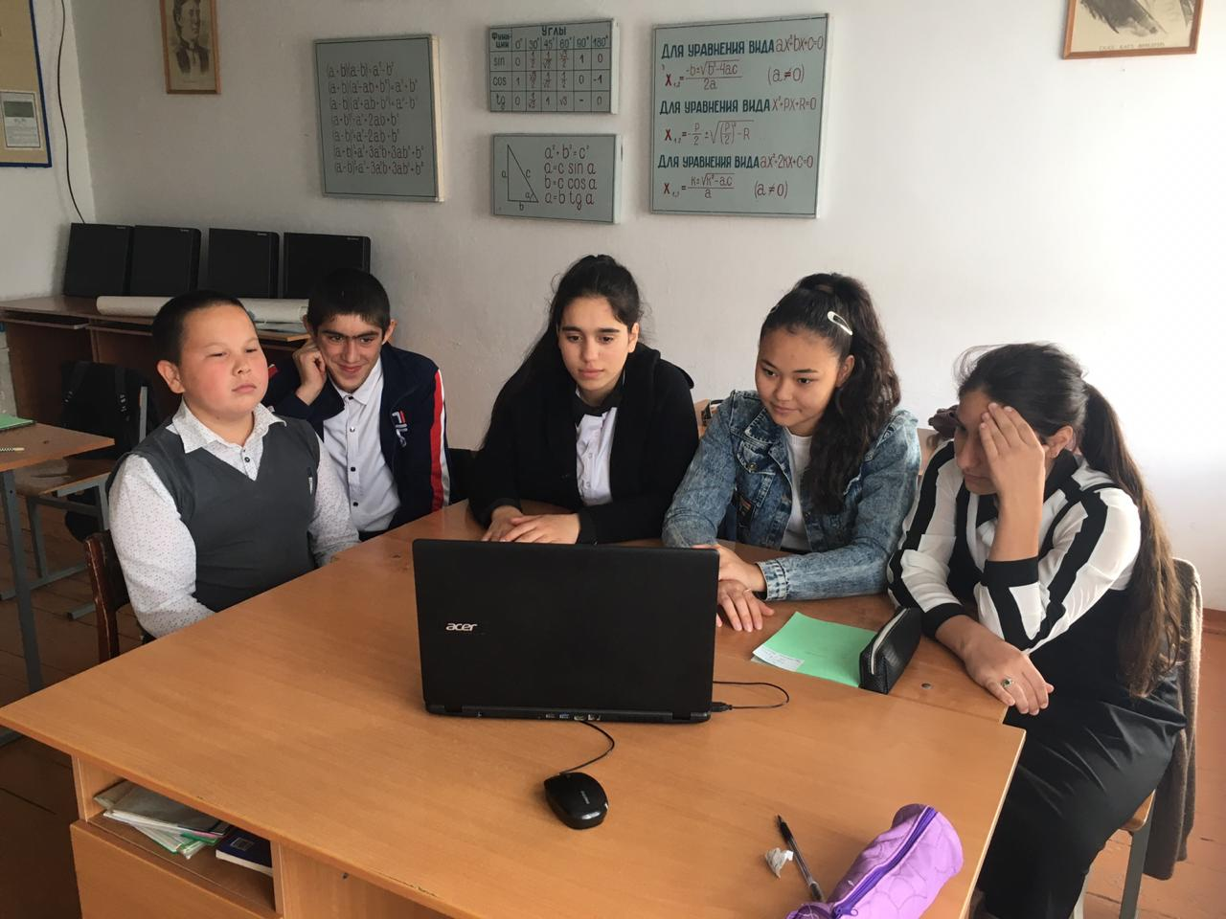

14 октября учащиеся 8-9 классов написали мини-сочинение на тему: «Для чего я изучаю английский язык». Наибольшей грамотностью, красноречивостью и выразительностью отличилось сочинение участницы 8 класса, Эфендиевой Мислины.
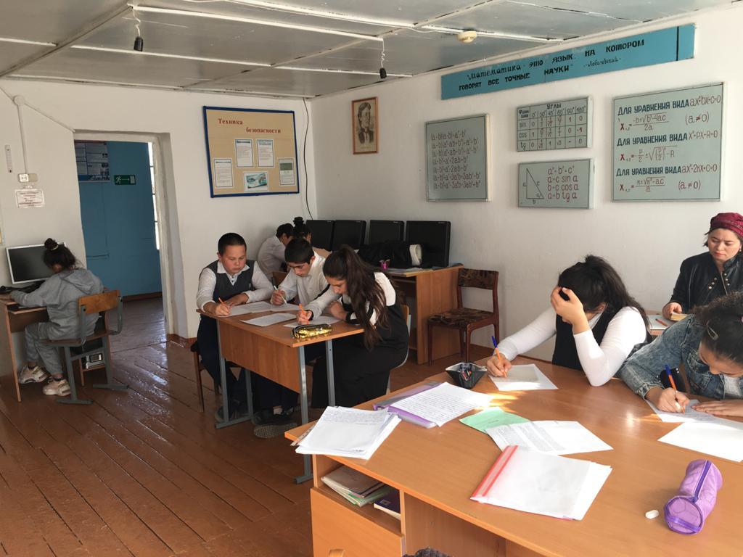

Согласно плану проведения декады английского языка в ООШ 15 октября 2020 года, состоялся конкурс - Выставка «Моя любимая буква». По итогам этого конкурса выделились учащиеся 5 класса.
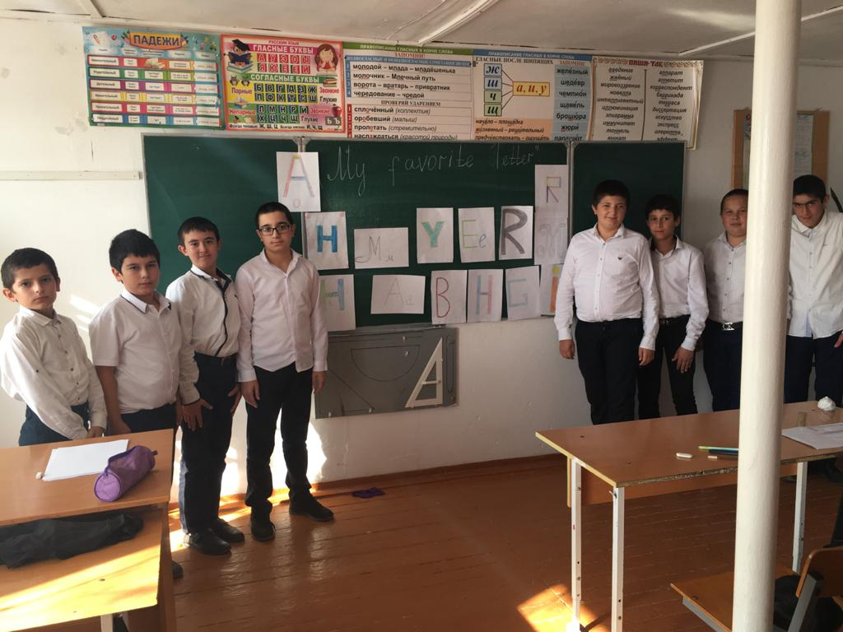
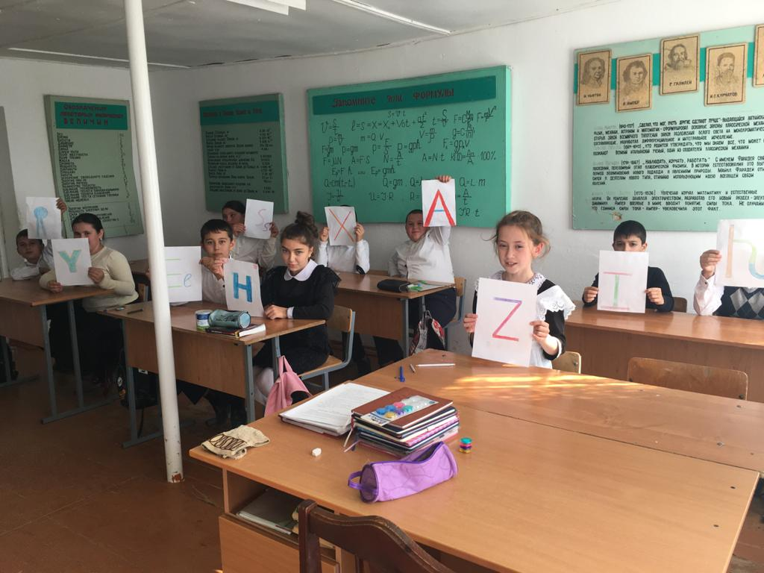

16 октября прошел конкурс лучших и интересных пословиц на английском языке, среди учащихся 5- 9 класса. Участники предоставили много интересных и пригодных в нашей повседневной жизни пословицы. Но больше всех заинтересовали пословицы участников 6 класса.
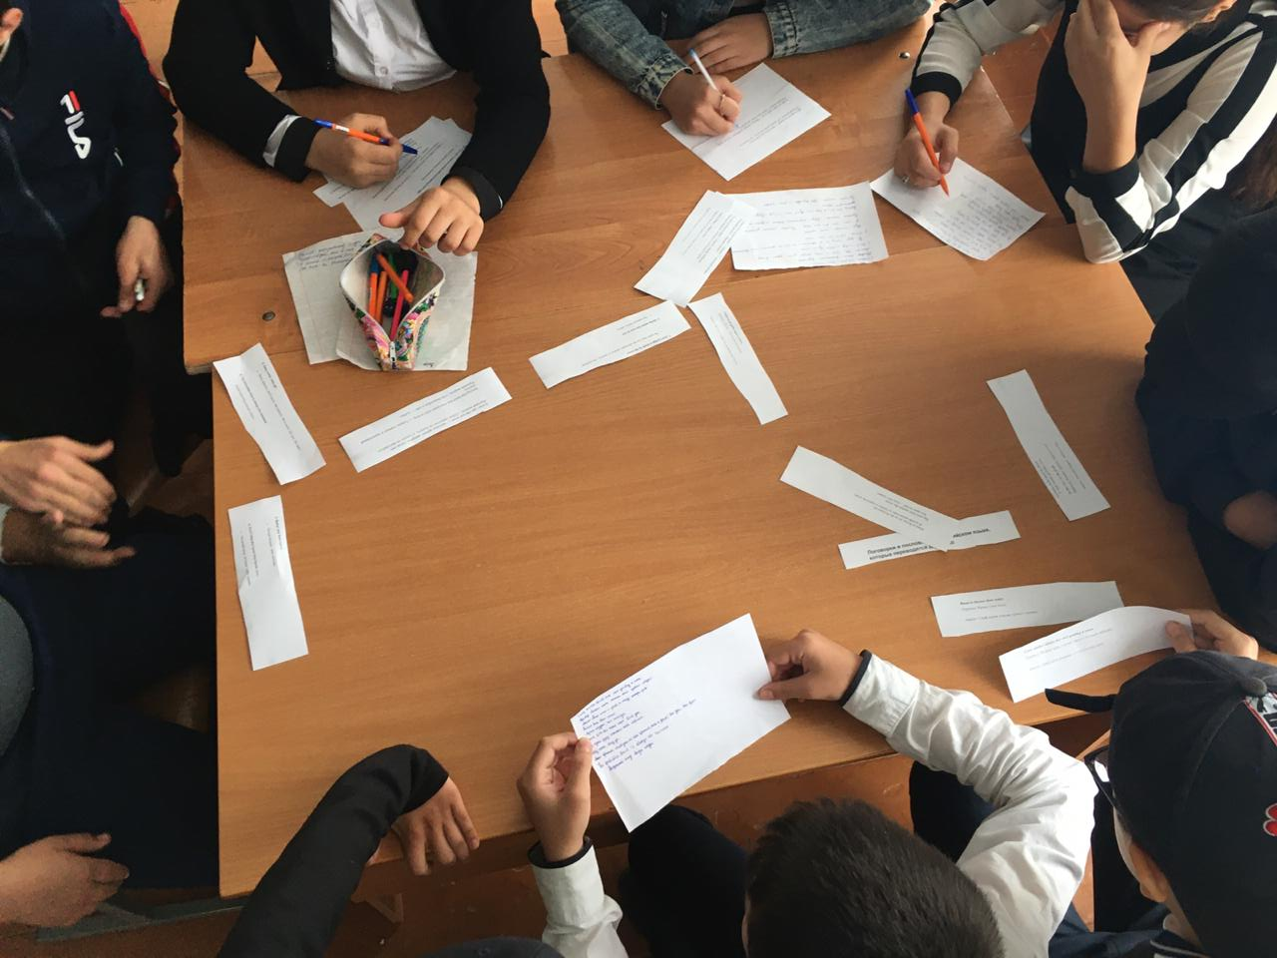

17 октября участники 8 и 9 классов писали мини-сочинение о спортсменах.
По итогам этого мероприятия, лучшее сочинение написал участник из 9 класса Мусагаджиев Рашид.

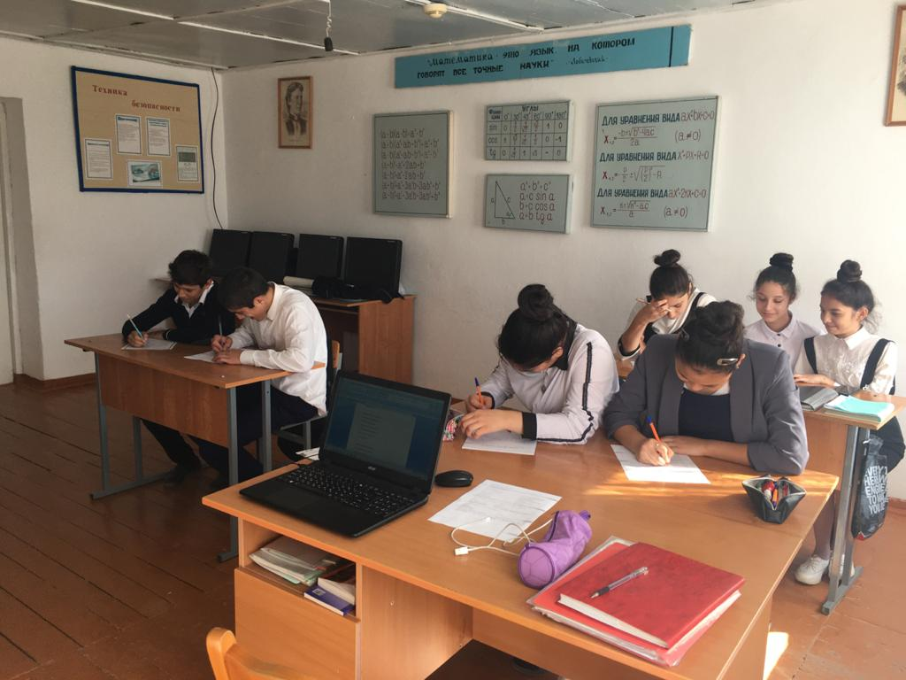

19 октября 2020 года были проведены соревнования в технике чтения,
среди учащихся 8-9 классов. И умение выразительно читать проявилось у участников 9 класса
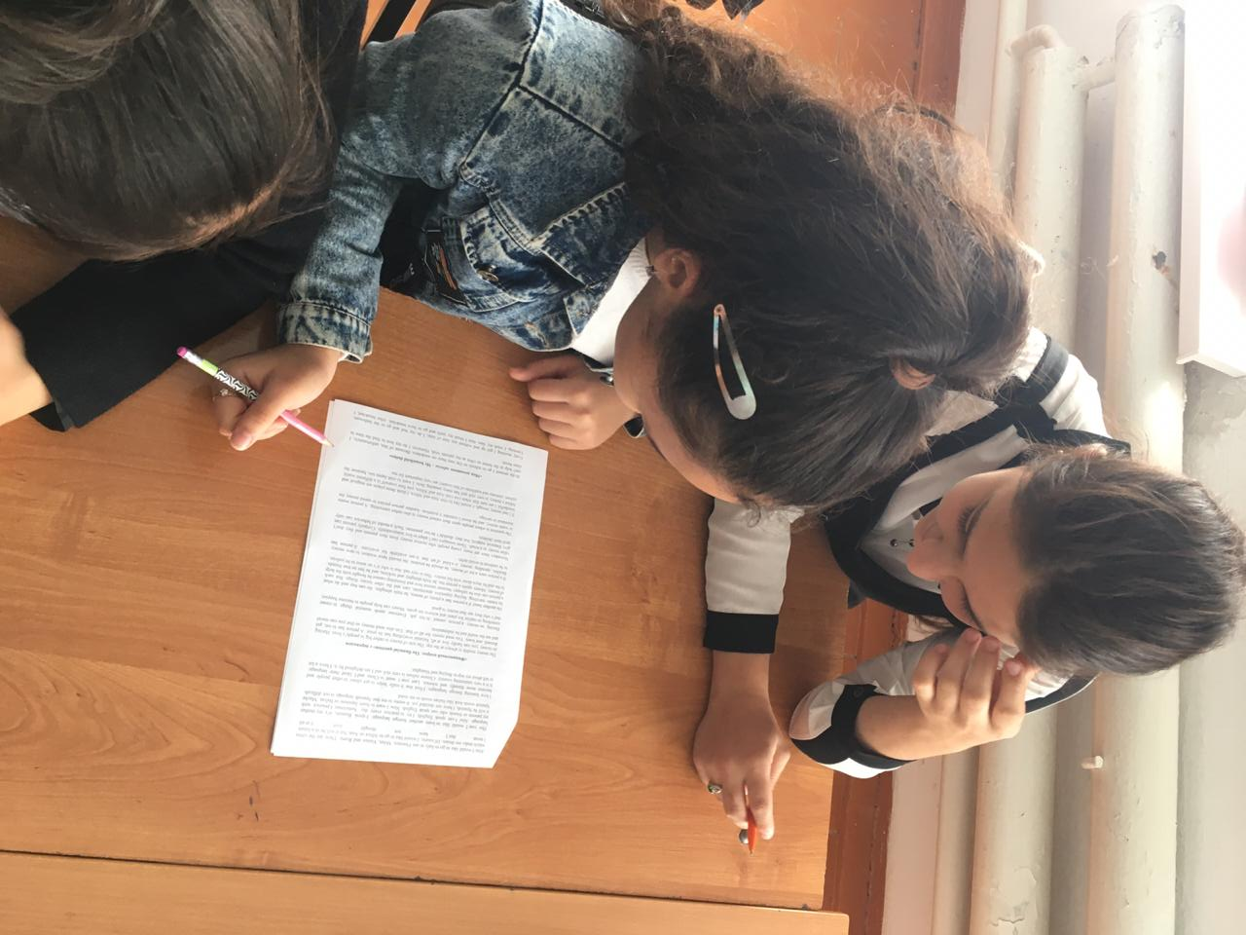

21 октября состоялось закрытие декады, где были оглашены призовые места.
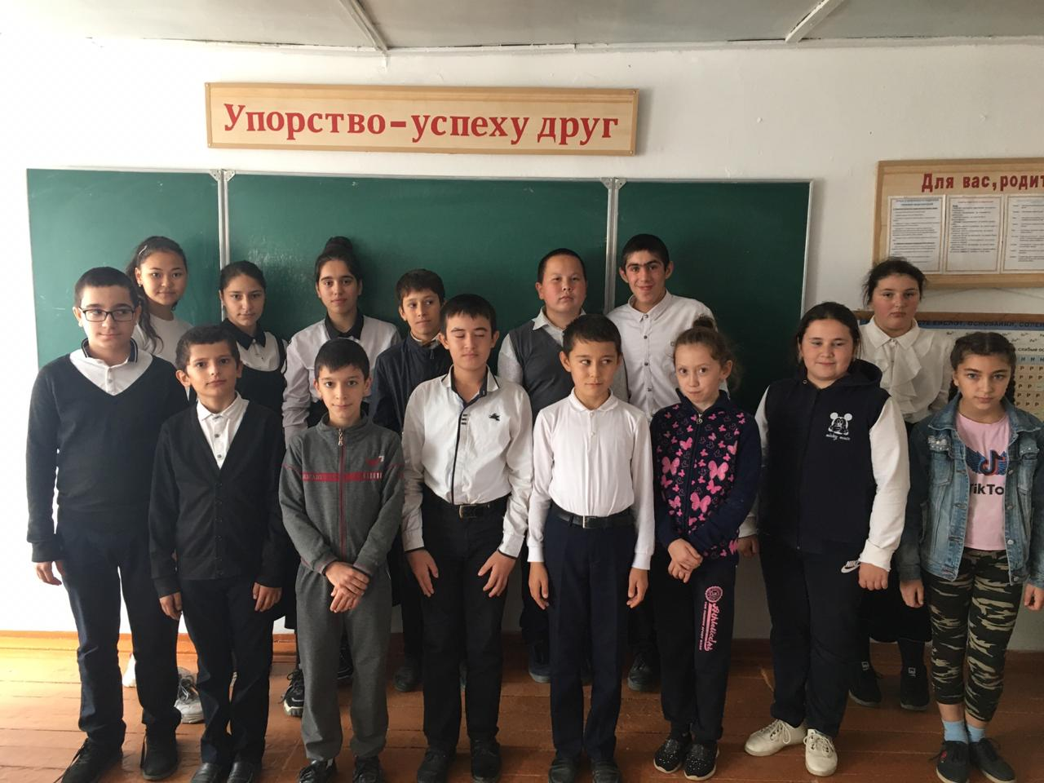

Отношение к иностранному языку, как к предмету, на разных этапах обучения в общеобразовательной школе различно. Так, в пятом классе учащиеся проявляют большой интерес к предмету, как к чему-то новому, неизведанному. Однако к восьмому-девятому классу интерес снижается, пропадает элемент новизны, появляется осознанность того, что изучение иностранного языка – дело трудное. С другой стороны, всё больше учащихся выбирают иностранный язык для углублённого изучения, понимая важность владения иностранными языками в современном мире.
Планируя предметную декаду английского языка, мы старались, чтобы учащиеся школы смогли принять участие во всех мероприятиях [Приложение 1].

Заключение
Как показала практика, декада иностранных языков достигла оптимальных результатов. Результативность ее проведения в системе можно охарактеризовать наличием таких характеристик, как:
- Информативность и содержательность, которые оказывали содействие реализации практических и общеобразовательных целей внеклассной работе;
- Коммуникативная направленность: все виды внеклассной работы обеспечивали пользование иностранным языком как средством получения и передачи информации в типичных естественных ситуациях общения;
- Ситуативность: подавляющее большинство видов внеклассной работы включало «набор ситуаций», которые являлись предметным фоном и стимулом к целенаправленным языковым поступкам;
- Ориентация задач на повышение языковой активности учеников;
- Эмоциональность форм и способов реализации, которая оказывает содействие повышению интереса учеников к иноязычной деятельности.
Опыт проведения декады иностранных языков показывает, что общая непринуждённая психологически подготовленная языковая атмосфера в школе способствует проявлению индивидуальных возможностей всех ребят с различными уровнями обученности. Благодаря всем мероприятиям повышается престиж иностранного языка. При отборе языкового материала укрепляются межпредметные связи, углубляются страноведческие знания. Дети больше узнают об обычаях, традициях, нравах, культуре. При проведении декады применяются аудиовизуальные средства обучения, наглядность, которые являются образцом, эталоном исполнительского мастерства, произношения, так как записаны носителями языка.

